高雄市立前鎮國民中學活動辦理成果報告表
活動主題 | 節約水資源
實施日期 | 每日
實施地點 | 班級
活動摘要 | - 每天學生將洗手的肥皂水收集成一桶  - 再將收集的水，利用於拖地或清洗手洗台
成果照片
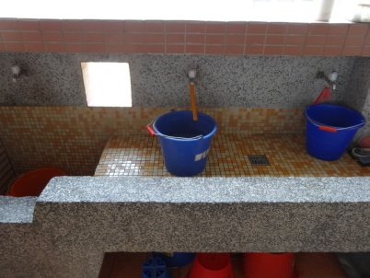 |  | 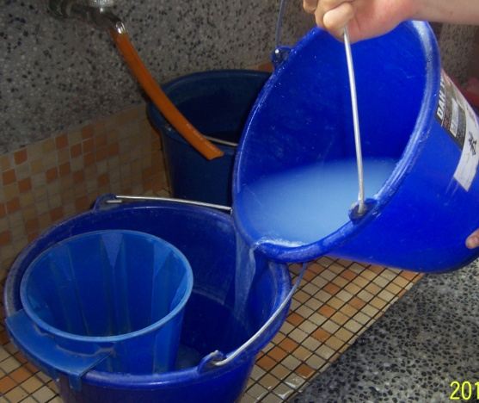
說明:洗手台擺放水桶收集洗手水 |  | 說明:將收集的水分裝，進行掃地工作
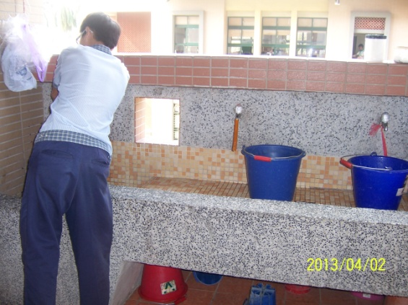 |  | 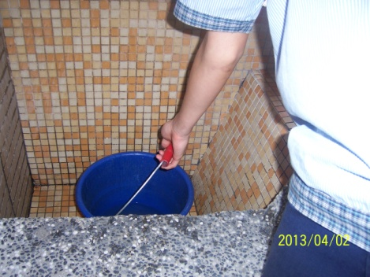
說明:同學正在洗手 |  | 說明:帶著水桶拖地去
成效檢討 | - 學生在過程中了解水資源可以再度運用、不浪費  - 讓學生習以為常的生活習慣因為小舉動，而對環境有莫大的助益  - 因為怕產生登革熱問題，讓學生需在當天使用完收集的水源

